MASINA DE PULVERIZAT SOLUTII
Model P 25 M 2R

MASINA DE PULVERIZAT SOLUTII |  |  | MODEL P 25 M 2R  Marca BENZA
Grup de pompare
Debit refulat |  | Litri \ min | 23
Presiune de lucru |  | Bar | 25
Capacitate rezervor |  | Litri | 100
Timpul de pompa |  |  | MC 25 cu diafragma
Motor
Model motor |  |  | Subaru EH09D
Clasa motor |  |  | industrial
Tip motor |  |  | Benzina, 1cilindru, 4 timpi
Putere |  | CP | 2.0
Sitem de pornire |  |  | manual
Consum min – max (functie de incarcare) |  | litri/h | 0.2 – 0.5
Rezervor de combustibil |  | Litri | 1.5
Greutate |  | Kg | 37
Dotari standard:
Cadru metalic pe 2 roti de transport | Da | 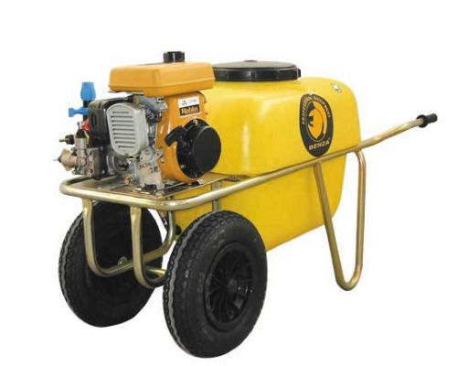
Sistem comod de acces in vederea curatirii grupului de pompare | Da
Set complet de accesorii  8 m furtun de presiune + lance de presiune | Da

Garantie: -24 de luni de la punerea in functiune pentru motor.
-Postgarantie si piese de schimb 10 ani de la livrare si punerea in functiune

Documente: -echipamentul va fi insotit de factura fiscala, aviz de insotire a marfii,
documentatie completa in limba romana, certificatele ISO 9001, ISO 14001,
declaratie de conformitate, certificat de garantie.

